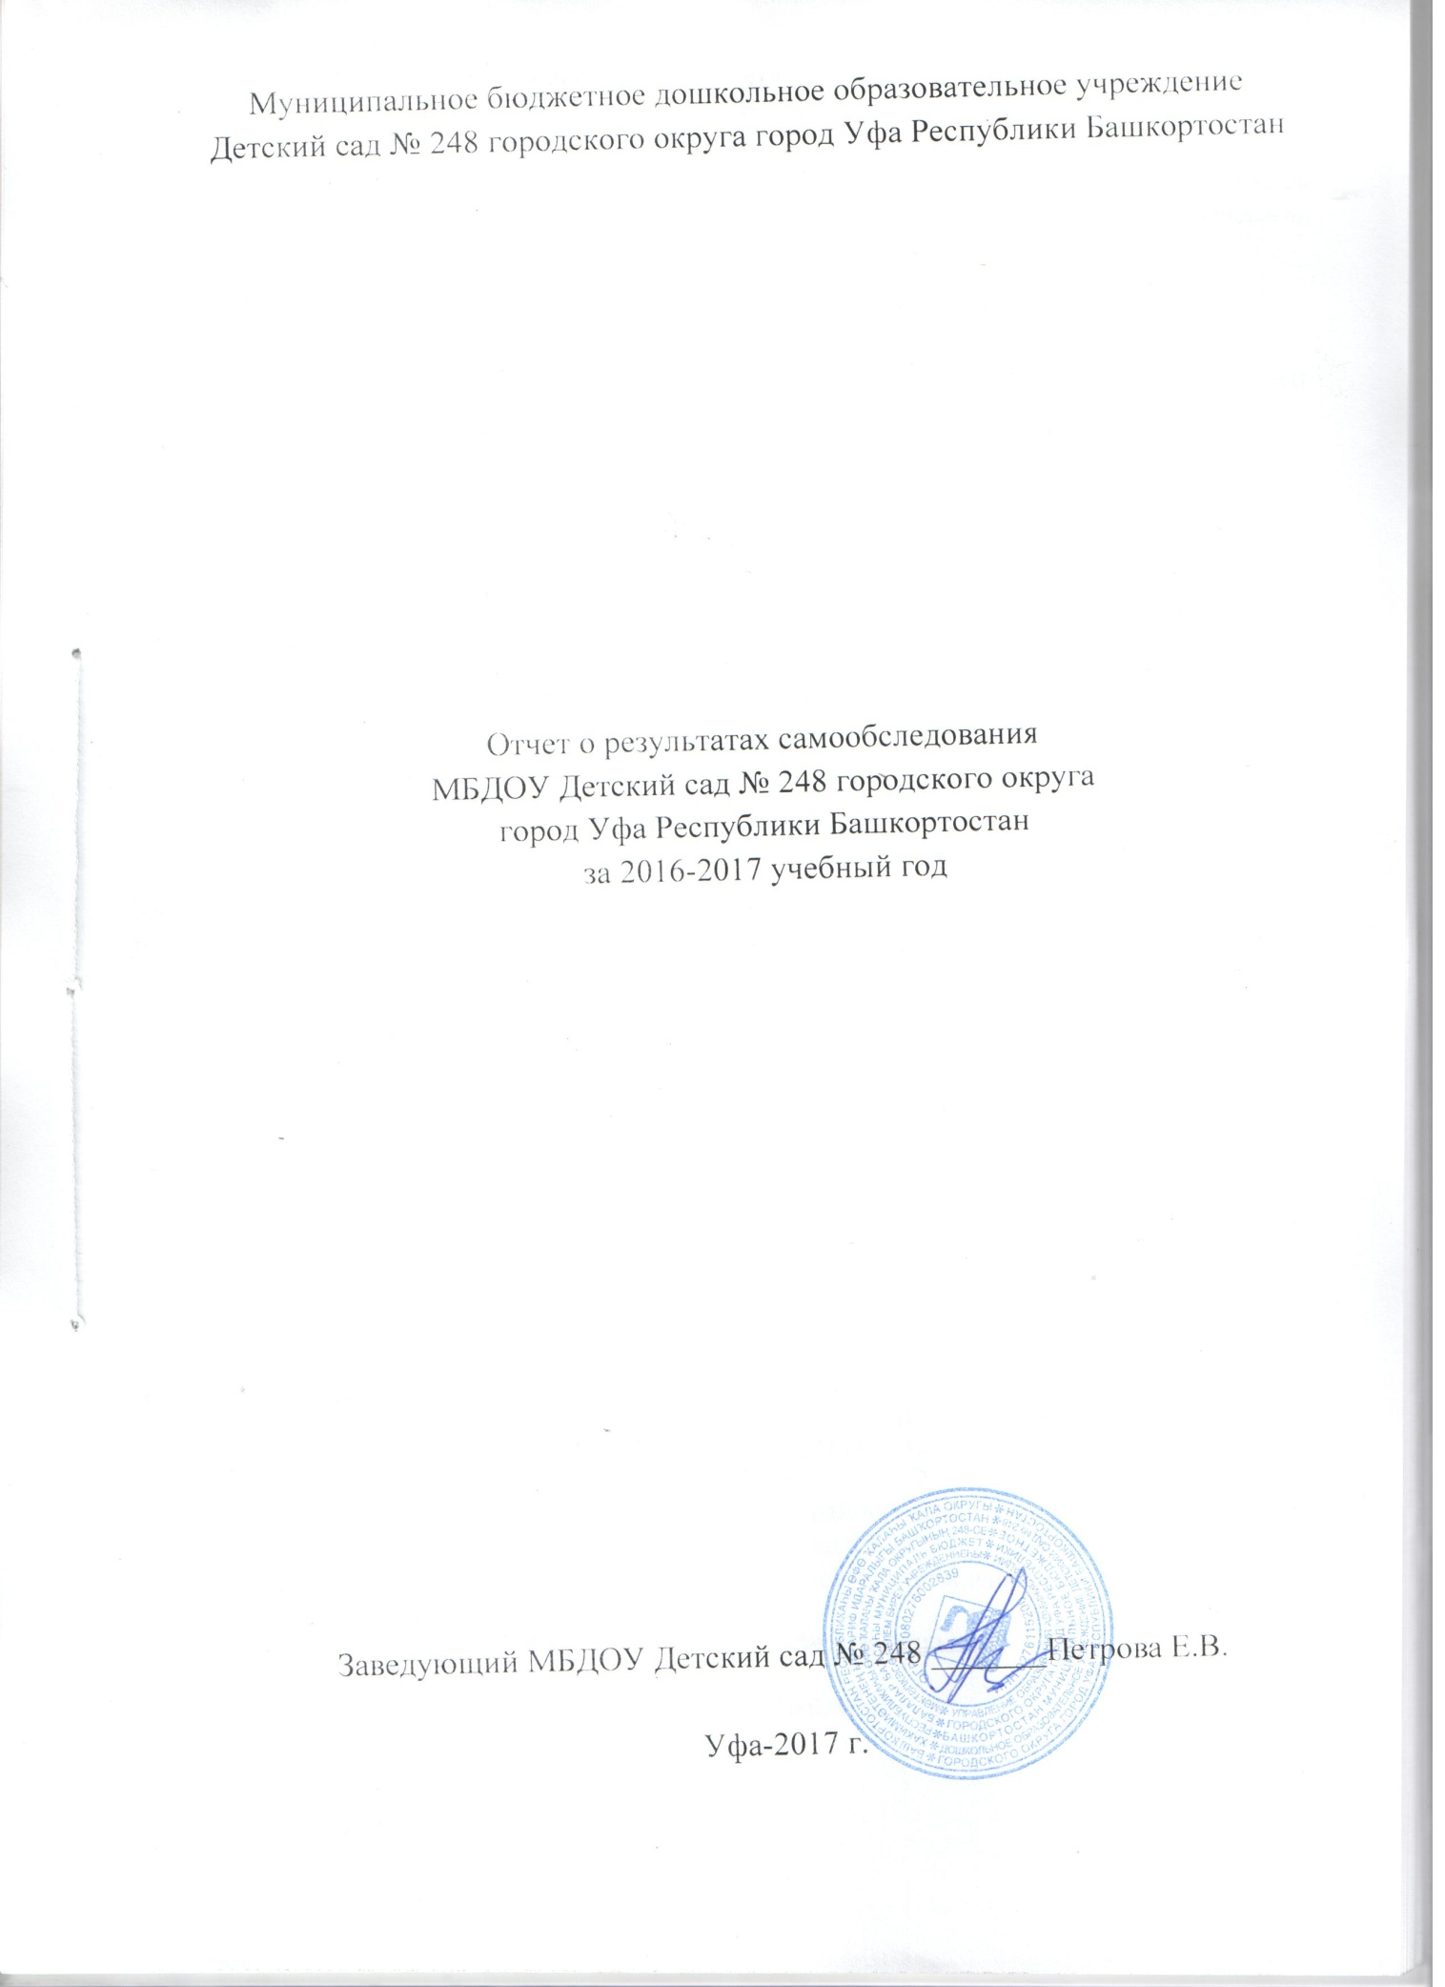

Самообследование проводилось в соответствии с требованиями приказов Министерства образования и науки РФ от 14 июня 2013 г. № 462 «Об утверждении Порядка проведения самообследования образовательной организацией»; от 10 декабря 2013 г. № 1324 «Об утверждении показателей деятельности образовательной организации, подлежащей самообследованию» ;приказом заведующего МБДОУ № 96 от 21.07.2017 г. «О проведении самообследования».

- Аналитическая часть.
Общая характеристика учреждения

Муниципальное бюджетное дошкольное образовательное учреждение Детский сад № 248 городского округа город Уфа Республики Башкортостан открыт после реконструкции в 2009 году.
Проектная мощность140 мест.
Статус учреждения:
-организационно-правовая форма -учреждение;
-тип – дошкольная образовательная организация;
Лицензия на образовательную деятельность Регистрационный № 3917 от 01.03.2016 г., серия 02ЛО1 № 0005595, срок действия лицензии бессрочно.
Место нахождения:450071, Республика Башкортостан, г. Уфа, Октябрьский район, ул.Менделеева, д.213, корп. 1.
Структура и количество групп: в 2016 – 2017 учебном году в МБДОУ функционировало 6 групп общеразвивающей направленности с 3-х до 7 лет, включая 1 группа для воспитанников раннего возраста с 2-х до 3-х лет ; 2 группы для детей с задержкой психического развития с 5 до 7 лет.
В ДОУ функционировала группа кратковременного пребывания для воспитанников дошкольного возраста с 3-х до 7-х лет.
Количество мест и воспитанников: в 2016 – 2017 учебном году численность воспитанников составила 242 человека. Из них девочек – 116, мальчиков – 126 человек, дети раннего возраста - 41 человек, от 3-х до 7 лет – 201 человек, в группе ЗПР- 28 воспитанников на основании рекомендаций ПМПк и договоров с родителями.
Режим работы: пятидневная рабочая неделя, с 12-часовым пребыванием воспитанников с 07.00 ч. до 19.00 часов, для групп с ЗПР с 8.00 до 18.00, группа кратковременного пребывания - ежедневно с 9.00 до 12.00.

Структура управления

Управление МБДОУ Детский сад №248 осуществляет заведующий: Елена Владимировна Петрова, (тел.: (347)248-55-94.

Заместитель заведующего по АХЧ: Закирова Айгуль Равилевна
Старший воспитатель Мулюкова Гузель Рашилевна

Адрес: 450071, г. Уфа, ул. Менделеева,д.213,корп.1, телефон/факс: (347)234-41-56
Сайт МБДОУ Детский сад № 248 :http://248.детсад-уфа.рф
E-mail: МБДОУ Детский сад № 248 :detsad248@yandex.ru.
Телефон: МБДОУ Детский сад № 248 (347)248-55-94, (347)241-11-54 Факс (347) 248-55-94

2.Результаты анализа показателей деятельности организации, подлежащей самообследованию

N п/п | Показатели | Единица измерения
1. | Образовательная деятельность
1.1 | Общая численность воспитанников, осваивающих образовательную программу дошкольного образования, в том числе: | 242 человека
1.1.1 | В режиме полного дня (8 - 12 часов) | 242 человек
1.1.2 | В режиме кратковременного пребывания (3 - 5 часов) | 0 человек
1.1.3 | В семейной дошкольной группе | 0 человек
1.1.4 | В форме семейного образования с психолого-педагогическим сопровождением на базе дошкольной образовательной организации | 0 человек
1.2 | Общая численность воспитанников в возрасте до 3 лет | 41 человек
1.3 | Общая численность воспитанников в возрасте от 3 до 8 лет | 201 человек
1.4 | Численность/удельный вес численности воспитанников в общей численности воспитанников, получающих услуги присмотра и ухода: | человек/%
1.4.1 | В режиме полного дня (8 - 12 часов) | 242 человек 100 %
1.4.2 | В режиме продленного дня (12 - 14 часов) | 0 человек/%
1.4.3 | В режиме круглосуточного пребывания | 0 человек/%
1.5 | Численность/удельный вес численности воспитанников с ограниченными возможностями здоровья в общей численности воспитанников, получающих услуги: | 26 человек 11%
1.5.1 | По коррекции недостатков в физическом и (или) психическом развитии | 28 человек 12 %
1.5.2 | По освоению образовательной программы дошкольного образования | 28 человек 12%
1.5.3 | По присмотру и уходу | 28 человек 12%
1.6 | Средний показатель пропущенных дней при посещении дошкольной образовательной организации по болезни на одного воспитанника | 25 дней
1.7 | Общая численность педагогических работников, в том числе: | 22 человека
1.7.1 | Численность/удельный вес численности педагогических работников, имеющих высшее образование | 13 человек 59 %
1.7.2 | Численность/удельный вес численности педагогических работников, имеющих высшее образование педагогической направленности (профиля) | 13человек 59 %
1.7.3 | Численность/удельный вес численности педагогических работников, имеющих среднее профессиональное образование | 9 человек 41 %
1.7.4 | Численность/удельный вес численности педагогических работников, имеющих среднее профессиональное образование педагогической направленности (профиля) | 9 человек 41 %
1.8 | Численность/удельный вес численности педагогических работников, которым по результатам аттестации присвоена квалификационная категория, в общей численности педагогических работников, в том числе: | 21 человек 95 %
1.8.1 | Высшая | 8 человек 36 %
1.8.2 | Первая | 10 человек 45%
1.9 | Численность/удельный вес численности педагогических работников в общей численности педагогических работников, педагогический стаж работы которых составляет: | 22 человека 100%
1.9.1 | До 5 лет | 11 человек 50 %
1.9.2 | Свыше 30 лет | 2 человека 9%
1.10 | Численность/удельный вес численности педагогических работников в общей численности педагогических работников в возрасте до 30 лет | 8 человек 36%
1.11 | Численность/удельный вес численности педагогических работников в общей численности педагогических работников в возрасте от 55 лет | 0 человек/%
1.12 | Численность/удельный вес численности педагогических и административно-хозяйственных работников, прошедших за последние 5 лет повышение квалификации/профессиональную переподготовку по профилю педагогической деятельности или иной осуществляемой в образовательной организации деятельности, в общей численности педагогических и административно-хозяйственных работников | 25 человек 50%
1.13 | Численность/удельный вес численности педагогических и административно-хозяйственных работников, прошедших повышение квалификации по применению в образовательном процессе федеральных государственных образовательных стандартов в общей численности педагогических и административно-хозяйственных работников | 18 человек 82 %
1.14 | Соотношение "педагогический работник/воспитанник" в дошкольной образовательной организации | 22 человека  /242 человек
1.15 | Наличие в образовательной организации следующих педагогических работников:
1.15.1 | Музыкального руководителя | Да
1.15.2 | Инструктора по физической культуре | Да
1.15.3 | Учителя-логопеда | Да
1.15.4 | Логопеда | -
1.15.5 | Учителя-дефектолога | да
1.15.6 | Педагога-психолога | да
2. | Инфраструктура
2.1 | Общая площадь помещений, в которых осуществляется образовательная деятельность, в расчете на одного воспитанника | 2,5 кв. м
2.2 | Площадь помещений для организации дополнительных видов деятельности воспитанников | 6 кв. м
2.3 | Наличие физкультурного зала | да
2.4 | Наличие музыкального зала | да
2.5 | Наличие прогулочных площадок, обеспечивающих физическую активность и разнообразную игровую деятельность воспитанников на прогулке | да

Дата: 04.08.2017

Ф.И.О. заведующего Петрова Е.В. подпись, печать

